ANEXO Nº5: OFERTA ECONÓMICA

MESONES Y MUEBLES

CONVENIO MARCO DE MOBILIARIO GENERAL (ID 2239-4-LR25)
En este anexo debe indicar sus valores e indicar claramente el descuento referido al convenio marco

ITEM | Cantidad | Especificaciones técnicas | VALOR UNITARIO NETO | VALOR TOTAL NETO
1 | 8 | Mesón  EETT:  - Medidas: 2 mt x 80cm y 75cm de alto.  - Estructura metálica, con perfiles tubulares, 40x40x2 mm pintada con pintura electrostática en color blanco.  - Cubierta fenólica de 18 mm o de características mecánicas similares  - Color: acacia arena  - Tapacantos de ABS de 3 mm.  - Bases de apoyo deben ser plásticas o engomadas.  - En el centro de la superficie de cada mesón se debe considerar una perforación de 80mm de diámetro."  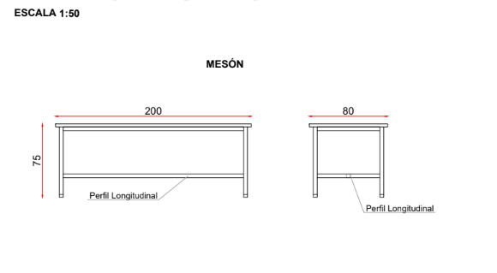
2 | 1 | Mueble aéreo  EETT:  -Medidas: 250 cm x 80 cm x 40cm  -Material: Melamina 18mm  Color: Acacia arena.  -Tapacantos de PVC  -Fondo de MDF melamínico de 5mm  -5 puertas abatibles de 50cm c/u , deben contar con pestillo interior y tope metálico en su hoja izquierda y con cerradura en la hoja derecha.  -Cerraduras: marca odis o similar, con al menos 2 copia de llaves.  -Manillas o Tiradores: Metal macizo con forma curva y de color gris oscuro.  -Las uniones de melanina deben realizarse con tornillos soberbios de 2”, y se deben ocultar los tornillos visibles con tapas plásticas del mismo color de la melamina.  Divisiones internas:  Largo: 97,75 + 47,75 + 98,5  Alto: 37,75 parte superior y 37,75 parte inferior.  Incluye instalación, firmemente empotrados a muros y capaces de resistir cargas pesadas en su interior.  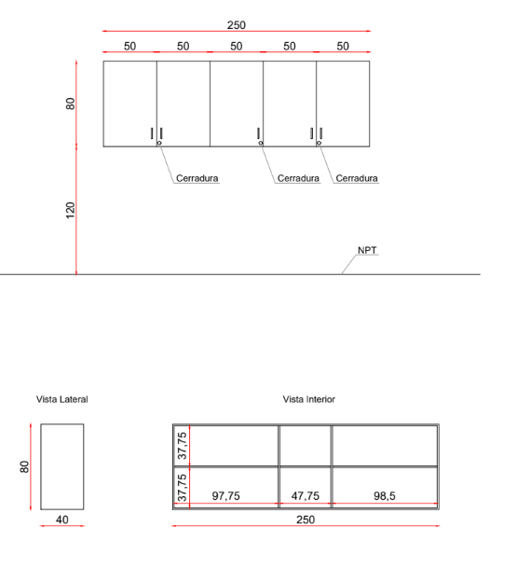
3 | 2 | Mesón:  EETT:  -Largo x Ancho x Altura: 240 cm x 100 cm x 90 cm.  - Cubierta melaminica de 18mm.  - Base de perfiles de acero 40mm x 40mm x1,5mm.  -cubierta de color blanca."  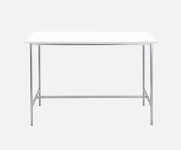
Total neto
Descuento CM %
Descuento CM $
IVA
 |  |  | OFERTA TOTAL IVA INCLUIDO

__________________________
FIRMA
REPRESENTANTE LEGAL O PERSONA NATURAL SEGÚN CORRESPONDA

Fecha: ____ de ___________ del 2026

